Alarma para auto un temporizadores 556
Esquema enviado por Diego (Gaturro) systemastigres@gmail.com

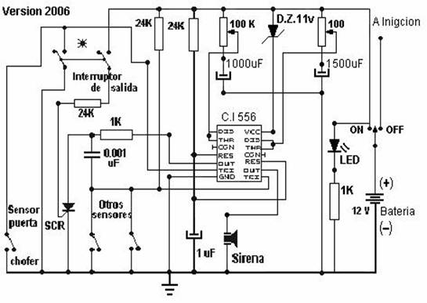
El primer 555 provee el tiempo necesario de retardo para poder salir del auto, y se activa cuando, antes de salir el conductor del mismo, se presiona el interruptor (switch) de salida. Notar que el tiempo de retardo sólo funciona el puerta del conductor
Al presionar este interruptor se dispara el primer temporizador 555, poniendo a su salida (pin 3) un nivel alto por el tiempo establecido por Ra y Ca.
Simultáneamente se activa un tiristor (SCR) que conduce y lleva el extremo izquierdo de la resistencia de 1k a 0 voltios. Hay que notar que con ésto que se acaba de hacer no se ha disparado en ningún momento el segundo 555, pues su pin 2 (TRI) de activación no ha pasado a nivel bajo (cerca a los 0 voltios). Este pin está a través de la resistencia de 24 Kohmios a 12 voltios. Notar que el condensador de 0.001 uF está cargado todo el tiempo a 12 Voltios.
Pasado el tiempo de retardo de salida el pin 3 (OUT) del primer 555 pasa a nivel bajo y la alarma quedará lista para detectar intrusos. En este momento el tiristor (SCR) ya no conducirá pues se le habrá quitado el voltaje que hacía que por él circulara corriente. El capacitor de 0.001 uF se mantiene con aproximadamente 12 voltios entre sus terminales. Se supone que el conductor cerró su puerta antes de que el tiempo dado por el primer temporizador se termine.
Cuando el conductor regresa a su auto abrirá su puerta y activará el primer temporizador (pondrá el pin 3 (OUT) en nivel alto), así voltaje entre los terminales del condensador de 0.001 uF es de aproximadamente 0 voltios.
Si esta persona es el dueño o una persona autorizada simplemente desconectará la alarma y esta no sonará (ver interruptor On - Off).
Si la persona que entra en el carro es intruso no sabrá como desconectarla o no sabrá de la alarma y después del tiempo dado por el primer 555 el pin 3 (OUT) pasará de nivel alto a nivel bajo. En este momento el pin 2 del segundo 555 pasará a nivel bajo disparándose el segundo temporizador 555 que hará sonar la sirena por el tiempo establecido por la combinación de Rb y Cb. Esto sucede debido a que el condensador de 0.001 uF que estaba descargado (0 voltios) pasa ese voltaje momentáneamente al pin 2 de disparo del segundo 555, suficiente para que active el temporizador y este active la sirena.
Las otras puertas, maletera, tapa del motor, etc. (todas menos la del conductor) activan directamente el segundo 555 y activan la sirena inmediatamente.
*. Es un interruptor normalmente abierto doble de contacto momentáneo.
Notas:
- Los valores de Ra, Ca, Rb, Cb se escogen de acuerdo a las necesidades de los tiempos que consideres conveniente.
- La combinación de la resistencia de 24 Kilohms y el capacitor de 1 uF conectados al pin 4 de los temporizadores, habilitan a los mismos un tiempo muy pequeño después de encendida la alarma para evitar falsos disparos
Los valores de las resistencias Ra y Rb y de los condensadores Ca y Cb dependerán de los retardos que se deseen tener. Estos retardos se pueden obtener con ayuda de la fórmula: T = 0.695 x R x C
Para poder hacer funcionar adecuadamente este circuito, se recomienda armar cada temporizador por aparte. Una vez armado el primer temporizador y este funcione correctamente, conectarle el conjunto de elementos: SCR 106, resistencia de 1K, condensador de 0.001uF y el interruptor de salida y volverlo a probar. Después conectar el otro temporizador (debe funcionar correctamente) y volver probar todo el conjunto.
IC1 556
SCR proposito general

Alimentación
Vcc = 12V

